个人所得税12万自行申报流程
申报网址：www.tax861.gov.cn/
申报流程如下：
进入北京市地方税务局
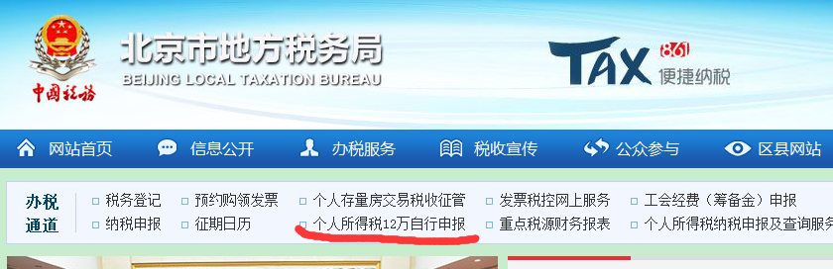
点击进入“个人所得税12万自行申报”
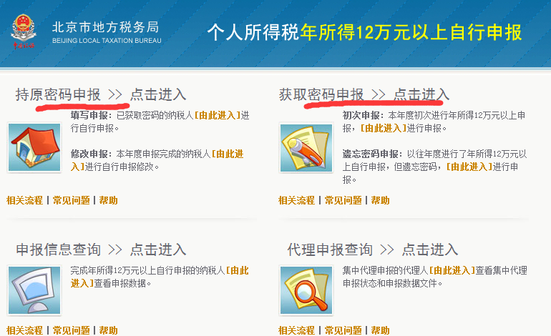
曾经自行申报过的个人请选择“持原密码申报”，从未自行申报过的个人请进“获取密码申报”。进入申报页面后密码自行设置单位没有统一规定，主管分局请选择“海淀区地税局”主管税务所选“地税三所”。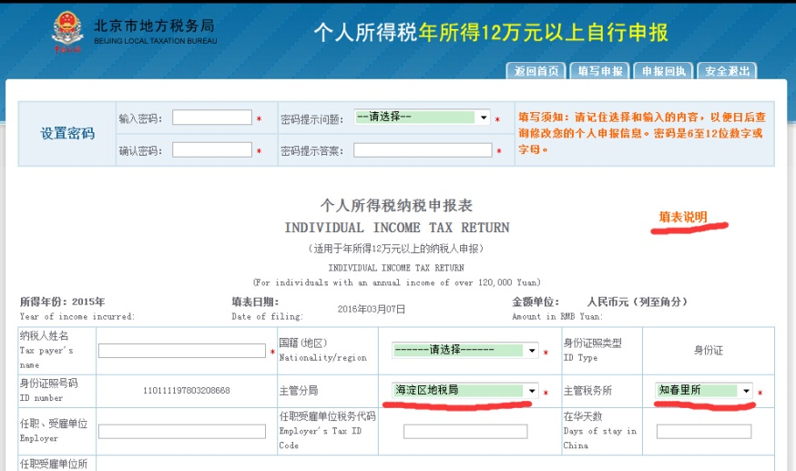
具体填表事宜请参考申报页面中的“填表说明”。
工资薪金查询流程：所级ARP系统---访问信息管理与服务平台---个人信息---我的工资信息（时间选择2015年1-12月）
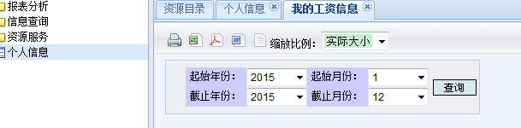
全部分类合计表即为2015年全年工资各分项合计
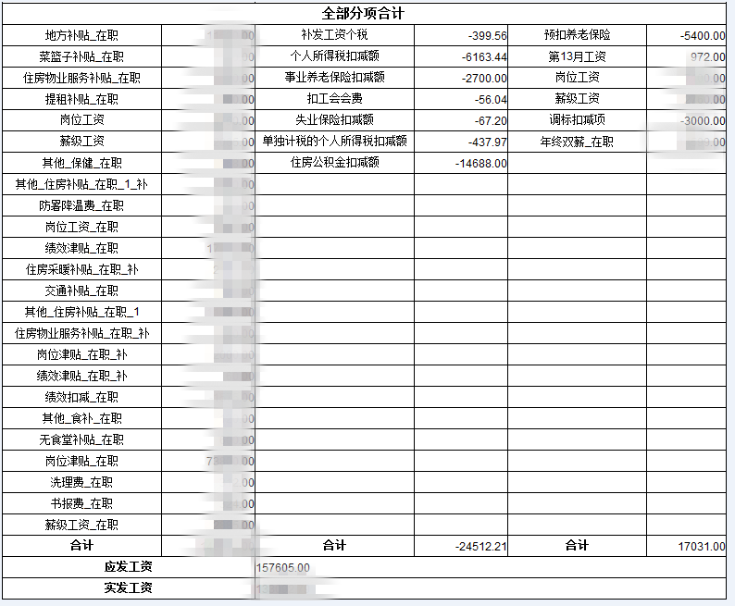
应纳税所得额=应发工资-政府特贴-独生子女费-住房补贴-住房物业服务补贴-住房采暖补贴-托补-提租补贴-院士津贴-养老保险-职业年金扣减项-补充医疗保险-失业保险-生育保险-基本医疗保险-住房公积金-42000（项目聘用人员不扣减住房补贴）
应纳税额=个人所得税扣减额+单独计税个人所得税扣减额+补发工资个税
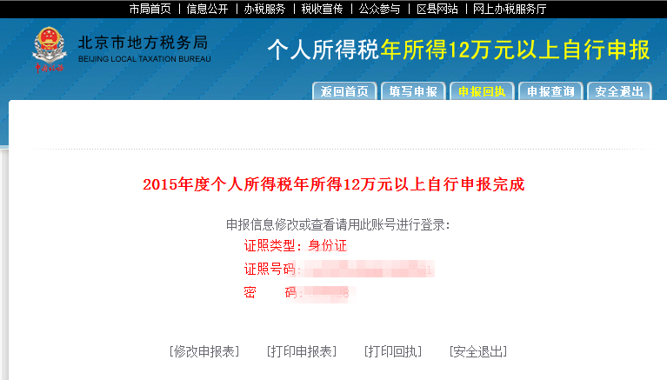
申报完成打印回执
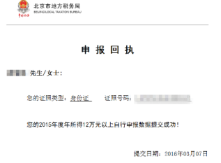
此申报在申报期内可修改。
申报原则：按照2015年度实际收入情况填写。

中国科学院生态环境研究中心-计划财务处
2016-3-8

